Nome: Gustavo Hammerschmidt.

Minimundo Shopping.

Descrição minimundo:
Entidades lojas, clientes, estacionamento, produtos. Lojas vendem produtos de diferentes tipos aos clientes que por sua vez fazem uso do estacionamento do shopping .

Diagrama DER:
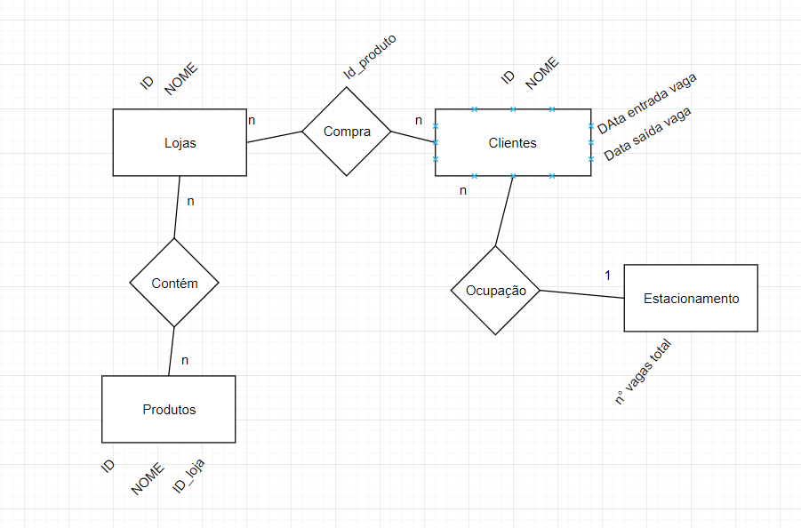

Modelo Lógico:

TBEstacionamento(Num_vagas);

TBLojas(ID, NOME);

TBProdutos(ID, NOME, ID_LOJA);
Ref.: ID_LOJA referencia ID de TBLojas.

TBCliente(ID, NOME,DATA _ENT_EST, DATA_SAI_EST, ID_PRODUTO_COMPRADO);
Ref.: ID_PRODUTO_COMPRADO referencia ID de TBProdutos.

Obs: exemplo(blabla <- chave primária, blabla <- chave estrangeira);

